新 书 推 荐

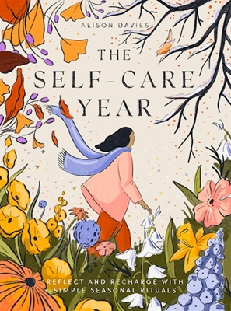
中文书名：《自我照料的一年》
英文书名：SELF-CARE YEAR
作 者：ALISON DAVIES
出 版 社：Quadrille
代理公司：ANA/Connie
出版时间：2021年9月
代理地区：中国大陆、台湾
页 数：128页
审读资料：电子书稿
类 型：励志

内容简介：

自我关爱年揭示了如何重新连接你的身体和心灵，与你的周围环境，如何放慢脚步，与季节和谐相处，关注当下。从小事中发现美，通过增加日常琐事来提升你的生活。

这本书将展示你的身体和心灵的自我护理实践。

每个季节都是不同的，特别的，以其独特的方式丰富和美丽。这本书分为春、夏、秋、冬，涵盖了你如何利用变化的季节，从自然世界中获取灵感，每一章都有小尺寸的自我护理实践、项目和头脑和身体锻炼。

提供了更好的睡眠技巧和仪式，瑜伽姿势，呼吸和冥想练习，以及简单的工艺项目和季节性肯定，这本书是为那些寻求一个较慢的节奏，并希望在他们的生活中创造安静，正念的时刻。无论你是喜欢春天的第一个花蕾，还是一个夏日太阳的崇拜者，或者是一年到头喜欢酥脆的烧烤爱好者，还是一个冬季仙境的爱好者，这里都有适合每个人的东西。

作者简介：

艾莉森·戴维斯(Alison Davies)著有30多本书，在英国各地的大学举办写作研讨会。艾莉森还为《自然健康》、《健康与幸福》和《每日快报》等多种杂志撰写有关自我护理和积极思考的文章。

内页插图：

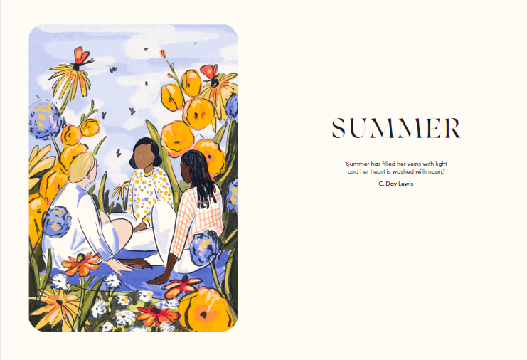

谢谢您的阅读！
请将回馈信息发至：萧涵糠(Connie Xiao)
安德鲁﹒纳伯格联合国际有限公司北京代表处
北京市海淀区中关村大街甲59号中国人民大学文化大厦1705室, 邮编：100872
电话：010-82449325
传真：010-82504200
Email: Connie@nurnberg.com.cn
网址：www.nurnberg.com.cn
微博：http://weibo.com/nurnberg
豆瓣小站：http://site.douban.com/110577/
微信订阅号：ANABJ2002


